ÁREA PREVISTA PARA LOCALIZAÇÃO DO TERMINAL

PEDREIRA

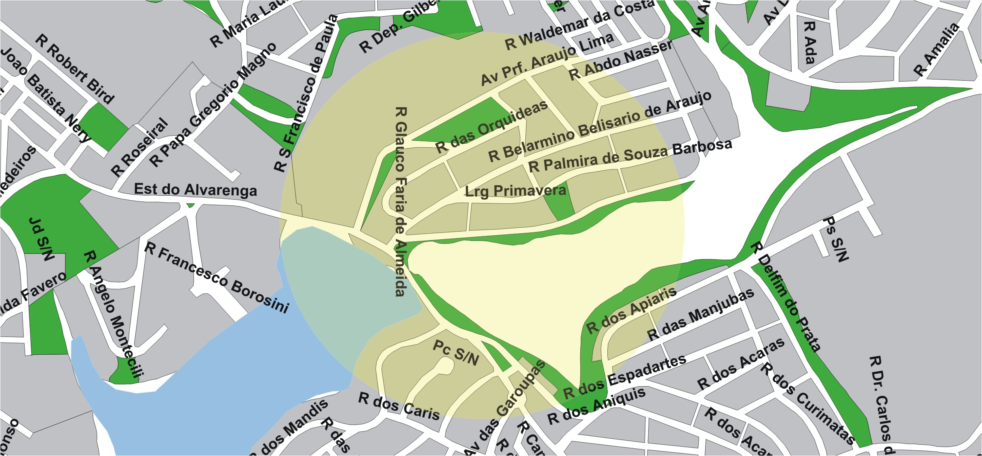

área de concessão do subsistema estrutural
6

TERMINAL PLANEJADO

PEDREIRA

